Señores

**JUZGADO CUARENTA Y TRES (43) CIVIL DEL CIRCUITO DE BOGOTÁ D.C.**

ccto43bt@cendoj.ramajudicial.gov.co.

E. S. D.

|  |  |
| --- | --- |
| **REFERENCIA:** | PROCESO EJECUTIVO |
| **DEMANDANTE:** | ASEGURADORA SOLIDARIA DE COLOMBIA E.C. |
| **DEMANDADOS:** | CONSORCIO RS PUERTO ASÍS, OSCAR MELO RODRÍGUEZ, LEONARDO ROSERO CAMPINO, INGELEC S.A.S. Y MIREYA MELO RODRÍGUEZ |
| **RADICADO:** | 110013103043-**2025-00035**-00 |

**ASUNTO:** RECURSO DE REPOSICIÓN Y EN SUBSIDIO APELACIÓN CONTRA EL AUTO DEL 24 DE FEBRERO DE 2025 EL CUAL NO INCLUYE AL CONSORCIO COMO EJECUTADO

**GUSTAVO ALBERTO HERRERA ÁVILA**, mayor de edad, domiciliado y residente en la ciudad de Bogotá, identificado con la Cédula de Ciudadanía No.19.395.114 de Bogotá y portador de la Tarjeta Profesional No. 39.116 del Consejo Superior de la Judicatura, obrando en mi condición de Apoderado Especialde la **ASEGURADORA SOLIDARIA DE COLOMBIA ENTIDAD COOPERATIVA**, tal como consta en el poder que obra en el expediente, comedidamente procedo a presentar **RECURSO DE REPOSICIÓN Y EN SUBSIDIO APELACIÓN** contra el Auto de fecha 24 de febrero de 2025, por medio del cual el Despacho libró mandamiento ejecutivo, mismo que fue sujeto de aclaración resuelta por auto del 25 de marzo de 2025, notificado en estados del 26 de marzo de 2025, y en la cual se decidió no incluir como ejecutado al CONSORCIO RS PUERTO ASIS al carecer de personería jurídica y no pude ejecutarse contra ella, situación que de entrada es imprecisa e implicaría la negativa parcial del mandamiento ejecutivo, tal como se puntualizará a continuación:

1. **OPORTUNIDAD Y PROCEDENCIA DEL RECURSO**

Es procedente la interposición del recurso de reposición y en subsidio de apelación contra el auto interlocutorio que niega pruebas, de conformidad con lo dispuesto en el artículo 318 del Código General del Proceso, cuyo tenor literal reza:

*“(…) ARTÍCULO 318. Procedencia y oportunidades. (…) cuando el auto se pronuncie fuera de audiencia el recurso deberá interponerse por escrito dentro de los tres (3) días siguientes al de la notificación del auto (…)”*

En adición, el Auto recurrido es susceptible del recurso de apelación conforme lo establecido en el artículo 321 del Código General del Proceso.

*“(...) Procedencia. (…) También son apelables los siguientes autos proferidos en primera instancia (…)* ***4. El que niegue total o parcialmente el mandamiento de pago y el que rechace de plano las excepciones de mérito en el proceso ejecutivo.*** *(…)”*

La oportunidad y trámite del recurso de reposición y en subsidio de apelación se regirá por el Código General del Proceso, norma que señala que dicho recurso deberá interponerse dentro de los tres (3) días siguientes a la notificación del auto, siendo este el término de ejecutoria de la providencia. Por lo que este memorial se presenta en oportunidad, teniendo en cuenta que el auto del 24 de febrero de 2025 fue susceptible de aclaración negada en auto del 25 de marzo de 2025 y, de acuerdo con el inciso 2 del numeral 2 del artículo 322 del Código General del Proceso, el cual indica que *“(…) Proferida una providencia complementaria o que niegue la adición solicitada, dentro del término de ejecutoria de esta también se podrá apelar de la principal. La apelación contra una providencia comprende la de aquella que resolvió sobre la complementación (…)”*, por lo tanto, si el auto del 25 de marzo de 2025 fue notificado en estado el 26 de marzo de 2025, el término de ejecutoria y de oportunidad de este recurso es hasta el 31 de marzo de 2025. Así mismo al negar parcialmente el incluir al Consorcio RS Puerto Asís en el mandamiento de pago, se torna procedente el medio de impugnación formulado.

1. **FUNDAMENTOS FÁCTICOS Y JURÍDICOS DEL RECURSO**

**PRIMERO:** En este proceso, se solicitó la ejecución en contra del **CONSORCIO RS PUERTO ASÍS**, conformado por Leonardo Favio Rosero Campiño, identificado con cédula de ciudadanía No. 98.348.018, Oscar Oswaldo Melo Rodríguez, identificado con cédula de ciudadanía No. 98.385.361, Mireya Melo Rodríguez, identificada con la cédula de ciudadanía No. 59.827.160 y, la sociedad INGELEC S.A.S. identificado con NIT No. 814006266-2, representada legalmente por Jaime Eduardo de Portilla Moncayo, identificado con Cédula de Ciudadanía No 98.385.179. Así como también en contra de **LEONARDO FAVIO ROSERO CAMPIÑO**, identificado con cédula de ciudadanía No 98.348.018, **OSCAR OSWALDO MELO RODRÍGUEZ**, identificado con cédula de ciudadanía No 98.385.361 y **MIREYA MELO RODRÍGUEZ**.

**SEGUNDO:** En auto del 11 de febrero de 2025 fue inadmitida la demanda ejecutiva, la cual fue subsanada el 19 de febrero de 2025, en ella se explicó al Despacho que la ejecución se ejercía contra: 1) El **CONSORCIO RS PUERTO ASÍS**, 2) **LEONARDO FAVIO ROSERO CAMPIÑO**, identificado con cédula de ciudadanía No 98.348.018, 3) **OSCAR OSWALDO MELO RODRÍGUEZ**, identificado con cédula de ciudadanía No 98.385.361, 4) **MIREYA MELO RODRÍGUEZ** identificada con la Cédula de Ciudadanía No. 59.827.160, y 5) **INGELEC S.A.S.** identificado con NIT No 814006266-2, representada legalmente por **JAIME EDUARDO DE PORTILLA MONCAYO**, identificado con Cédula de Ciudadanía No 98.385.179, teniendo en cuenta que, tanto el representante legal del Consorcio y cada uno de sus integrantes suscribieron el pagaré, veamos:

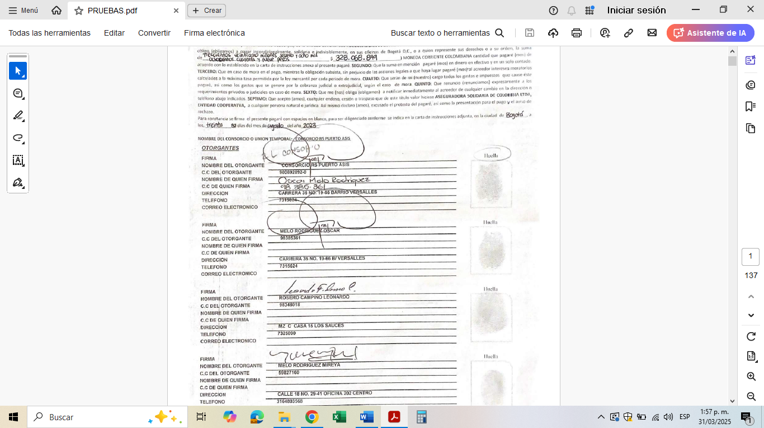

**TERCERO:** El 24 de febrero de 2025, el Despacho profirió el auto que libra mandamiento ejecutivo en contra de **OSCAR OSWALDO MELO RODRÍGUEZ, LEONARDO FAVIO ROSERO CAMPINO, MIREYA MELO RODRÍGUEZ e INGELEC S.A.S.,** como integrantes del **CONSORCIO RS PUERTO ASÍS,** pero nada mencionó respecto de la ejecución contra el **CONSORCIO RS PUERTO ASÍS.** Tal como se evidencia:

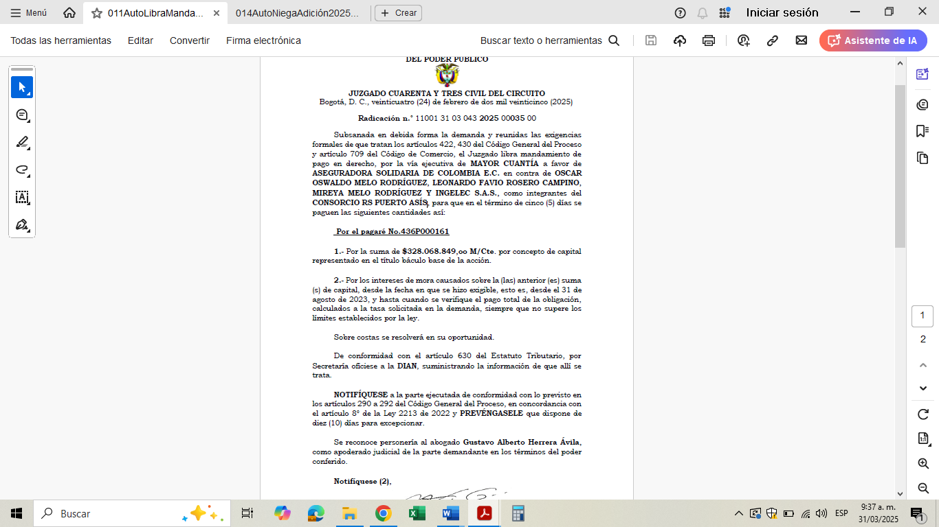

**CUARTO:** En el término de ejecutoria se solicitó adición del auto anterior con el fin de incluir al **CONSORCIO RS PUERTO ASÍS,** misma que fue negada en providencia del 25 de marzo de 2025, refiriendo que dicha entidad no podía ser ejecutada al carecer de personería jurídica, tal como se avizora:

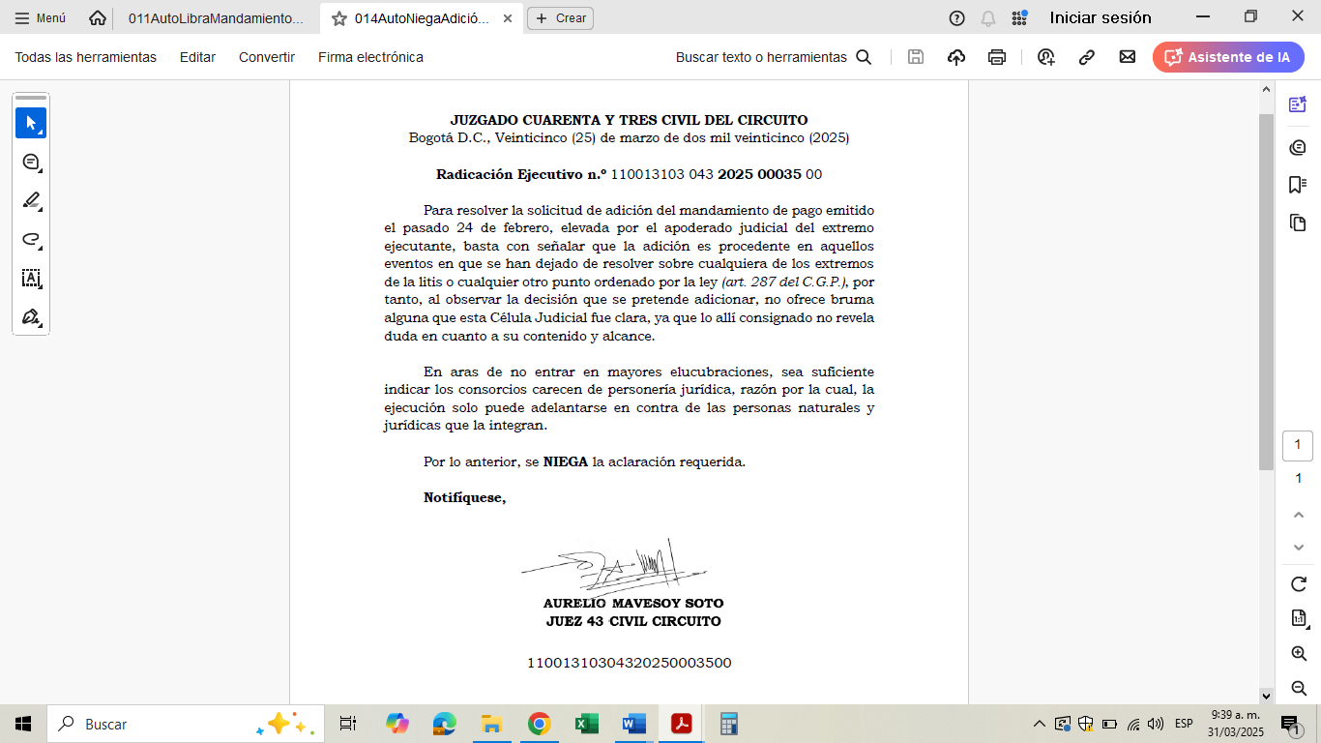

**QUINTO:** La decisión deNO incluir al **CONSORCIO RS PUERTO ASÍS** como ejecutado en el auto que libra mandamiento de pago, constituye o comporta los mismos efectos denegar parcialmente el mandamiento de pago, situación errónea pues pese a que dichas entidades no ostentan personería jurídica sí pueden comparecer en los procesos judiciales, tal como lo ha explicado múltiples veces por la Corte Suprema de Justicia, para el efecto se trae a colación la sentencia SL676-2021, en la cual se indicó:

*“Sin embargo, ante un nuevo estudio del asunto,* ***la Corte considera pertinente modificar el anterior precedente jurisprudencial, para ahora establecer que las uniones temporales y consorcios sí tienen capacidad para ser parte y comparecer al proceso a través de su representante legal, y sin que deba constituirse*** *un litisconsorcio necesario con cada uno de sus integrantes, y en esa medida pueden responder por las obligaciones de sus trabajadores, así como cada uno de sus miembros solidariamente.”[1]* (Subrayado y negrita fuera de texto).

Al respecto el Consejo de Estado también ha afirmado que los consorcios pueden comparecer como parte a los procesos judiciales, por medio de su representante legal respondiendo por las obligaciones de cada uno de sus miembros. Así lo esgrimió en sentencia del 25 de septiembre de 2013[2]:

*“A juicio de la Sala, en esta ocasión debe retomarse el asunto para efectos de modificar la tesis jurisprudencial que se ha venido siguiendo y, por tanto, debe puntualizarse que si bien las uniones temporales y los consorcios no constituyen personas jurídicas distintas de quienes integran la respectiva figura plural de oferentes o de contratistas, lo cierto es que además de contar con la aptitud para ser parte en el correspondiente procedimiento administrativo de selección de contratistas –comoquiera que por ley cuentan con capacidad suficiente para ser titulares de los derechos y obligaciones derivadas tanto de los procedimientos administrativos de selección contractual como de los propios contratos estatales─,* ***también se encuentran facultados para concurrir a los procesos judiciales que pudieren tener origen en controversias surgidas del mencionado procedimiento administrativo de selección de contratistas o de la celebración y ejecución del contrato estatal respectivo –legitimatio ad processum-, por intermedio de su representante****.”* (Subrayado y negritas fuera de texto).

Posición que fue reiterada, mediante sentencia del 28 de mayo de 2021, por la misma Corporación, así:

*“La Sala reitera que* ***los consorcios están facultados para concurrir a los procesos judiciales por conducto de su representante****. Ello no excluye que los integrantes de los consorcios puedan comparecer a los procesos judiciales en su condición individual e independiente, siempre que para ello satisfagan los requisitos y presupuestos exigidos en las normas vigentes para el efecto.”[3]*

En ese sentido, queda acreditado con la jurisprudencia reciente, que es un yerro que se niegue el mandamiento de pago en contra del Consorcio, pues individualizar al CONSORCIO RS PUERTO ASIS como una parte demandada dentro del presente proceso es viable, dado que, pueden comparecer a los procesos judiciales, en línea con lo establecido por los órganos de mayor jerarquía para ello.

Por lo anterior, la decisión de no incluir al Consorcio como ejecutado en el auto que libra mandamiento de pago, equivale a negar parcialmente el mandamiento pedido y, pese a que fue solicitada su adición, el despacho se sostiene su negativa, por ende, debe reponerse la decisión para que se libre mandamiento de pago también en contra del precitado Consorcio, de no reponer la decisión se solicitará la concesión del recurso de apelación, de acuerdo con el numeral 4 del artículo 321 del Código General del Proceso.

1. **SOLICITUDES**

Expuestos los fundamentos fácticos y jurídicos del caso, solicito comedidamente al Despacho lo siguiente:

**PRIMERA: REPONER** para **REVOCAR** el Auto del auto del 25 de marzo del 2025 por medio del cual el Despacho negó librar mandamiento de pago en contra del CONSORCIO RS PUERTO ASIS.

**SEGUNDO:** Como consecuencia de la anterior solicitud **ADICIONAR** el Auto del 24 de febrero de 2025 por medio del cual el Despacho libró mandamiento de pago, con la finalidad de incluir como parte ejecutada al CONSORCIO RS PUERTO ASIS.

**TERCERO:** De no reponer el auto atacado, solicito se conceda el recurso de Apelación en los términos del numeral 4 del artículo 321 del CGP.

1. **NOTIFICACIONES**

Al suscrito en la Carrera 11A No. 94A - 23 Oficina 201 de la ciudad de Bogotá o en la dirección electrónica: [notificaciones@gha.com.co](mailto:notificaciones@gha.com.co)

Atentamente,

**GUSTAVO ALBERTO HERRERA ÁVILA**

C.C. Nº 19.395.114 de Bogotá

T.P. N° 39.116 del C. S. de la J.

1. Corte Suprema de Justicia. Sala de Casación Laboral. Magistrado ponente: IVÁN MAURICIO LENIS GÓMEZ. SL676-2021, Radicación N.º 57957, del diez (10) de febrero de dos mil veintiuno (2021).
2. CONSEJO DE ESTADO. SALA DE LO CONTENCIOSO ADMINISTRATIVO, SECCIÓN TERCERA - SALA PLENA, Consejero Ponente: Dr. Mauricio Fajardo Gómez. Radicación número: 25000-23-26-000-1997-03930-01(19933), del septiembre 25 de 2013
3. CONSEJO DE ESTADO, SALA DE LO CONTENCIOSO ADMINISTRATIVO, SECCIÓN TERCERA, SUBSECCIÓN C, Consejero ponente: GUILLERMO SÁNCHEZ LUQUE. Radicación: